Vzdělávací obor: Anglický jazyk
Očekávaný výsledek učení: JJK-AJA-001-ZV5-001
Rozumí konkrétním informacím v jednoduchých, pomalu a zřetelně pronášených textech.
Fáze: SPLNĚNO
Popis úrovně: Porozumí krátkým a jednoduchým promluvám souvisejícím s osvojovanými tématy, jsou-li pronášeny pomalu a s pečlivou výslovností.
Na základě poslechového textu přiřazuje obrázek na správné místo, určuje pořadí nebo doplňuje chybějící informaci.

Listen to the dialogues and choose the correct picture

Anotace

V této úloze žáci rozvíjejí klíčovou kompetenci komunikační, konkrétně porozumění. Prokazují porozumění informacím ve čtyřech krátkých rozhovorech mezi dětmi a dospělými. Každý rozhovor má jiné téma. V prvním rozhovoru se mluvčí baví o sourozencích, v druhém o tom, co obvykle děláme v průběhu dne, ve třetím rozhovoru se baví o tom, kde se ve městě nachází daná budova a tématem posledního rozhovoru jsou oblíbené nápoje. Žáci zároveň monitorují procesy svého učení. Tímto úkolem trénují strategii učení týkající se porozumění a mapují své výsledky.

Zadání pro žáky
Anglicky:
- Take a pen or a pencil.
- Read all the questions.
- Look at the pictures carefully.
- Listen and choose the correct picture.
- First listen to the example.
Česky:
- Připrav si pero nebo tužku.
- Přečti si všechny otázky.
- Prohlédni si dobře obrázky.
- Budeš poslouchat a označíš správný obrázek podle popisu.
- Nejprve si poslechni jeden příklad.

Vazba na klíčové kompetence
Název KK  Složka KK  Kód OVU | Znění OVU | Vzdělávací strategie
KK komunikační  Porozumění  KKK-POR-000-ZV5-001 | Rozumí obsahu běžných forem sdělení včetně některých nepřímo vyjádřených významů. | Pracujeme s různými zdroji, které umožňují žákům vnímat anglický jazyk v různých situacích jako jsou zejména:  - jazykové hry zaměřené na rozvoj porozumění (Simon says, Bingo, obrázkový diktát)  - jednoduché příběhy (storytelling)  - audionahrávky s vizuální oporou  - audiovizuální materiály (krátká videa, písničky)  Rozvíjíme receptivní strategie:  - rozlišování mezi podstatnými a okrajovými informacemi  - odhadování možné odpovědi (predicting)
KK k učení  Umění se učit  KKU-USU-000-ZV5-001 | Monitoruje své procesy učení | Pracuje se strategií učení se porozumění, vyhodnocuje své výsledky.

Metodický komentář pro učitele
Žáci tuto úlohu plní individuálně. Vzhledem k pestrosti témat v rámci úlohy je nezbytné, aby se na ni žáci dobře připravili. Před samotným poslechem by se měli důkladně seznámit jak s jednotlivými otázkami, tak i variantami odpovědí.
Obsah i forma aktivity vybízí k rozvoji receptivních strategií. Žáci se zde mohou zaměřit na rozlišování mezi podstatnými a okrajovými informacemi a mohou k tomu využít první ukázkový rozhovor. V něm zazní všechny tři nabízené odpovědi, ale jen jedna z nich je správná. Ještě před zahájením poslechu mohou žáci také aktivně zformulovat jednotlivé možnosti odpovědí (např. u rozhovoru č. 1: Clare has got two older sisters and one younger brother. Clare has got two sisters. She’s got three sisters.) Je vhodné žákům vysvětlit, že takové cvičení jim pomůže, aby se během poslechu lépe soustředili na správné odpovědi.
Poté žáci poslouchají nahrávku a podle informací v ní označují správné odpovědi. Nahrávku uslyší dvakrát, v případě potřeby je možné ji pustit i potřetí.

Popis ověřování

Aktivita směřuje k porozumění sdělení ze zvukové nahrávky. Ověřování může proběhnout ve formě sebehodnocení, kdy si žáci samostatně zkontrolují výsledky podle připraveného vzoru.

Ukázka řešení
- Text k poslechu
- Pracovní list
- Řešení

- Text k poslechu
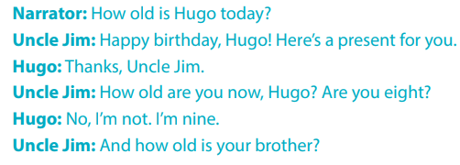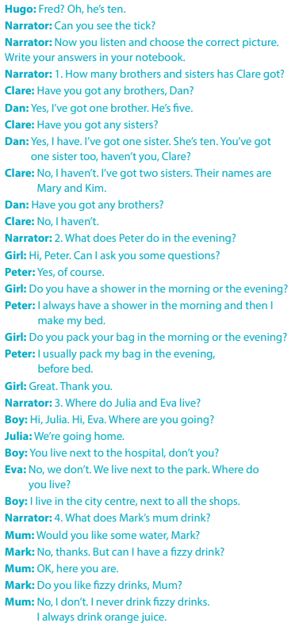

- Pracovní list

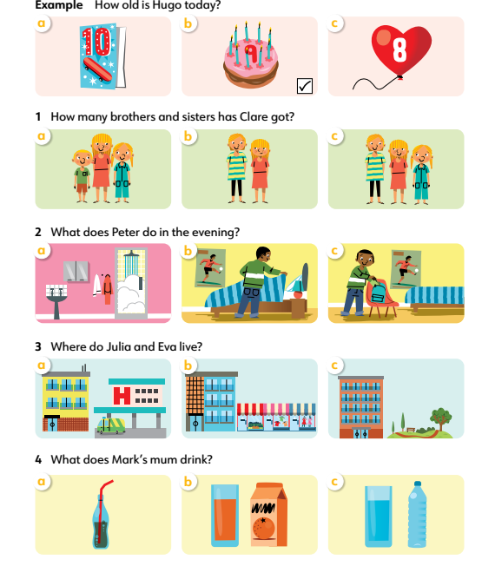

- Řešení: 1 b, 2 c, 3 c, 4 b

Zdroje
Učebnice:
Nicole Taylor, Michael Watts: Learning Lands 3 – Pupil’s Book, str. 21. Macmillan Education. 2023

